BỘ GIÁO DỤC VÀ ĐÀO TẠO
TRƯỜNG ĐẠI HỌC GIA ĐỊNH
KHOA: CÔNG NGHỆ THÔNG TIN


TIỂU LUẬN

XÂY DỰNG PHẦN MỀM QUẢN LÍ THƯ VIỆN

Ngành: KỸ THUẬT PHẦN MỀM
Giảng viên hướng dẫn: ThS. LÊ HUỲNH PHƯỚC
Sinh viên thực hiện: MÃ KIẾN THÀNH
MSSV: 22140026
Lớp: 221401

TP. Hồ Chí Minh, Tháng 7 Năm 2024
Khoa/Viện: Công nghệ thông tin
NHẬN XÉT VÀ CHẤM ĐIỂM CỦA GIẢNG VIÊN
TIỂU LUẬN MÔN: MẪU THIẾT KẾ CHO PHẦN MỀM
- Họ và tên sinh viên: Mã Kiến Thành
- Tên đề tài: Xây dựng phần mềm quản lí thư viện
- Nhận xét:
          - Những kết quả đạt được:

          - Những hạn chế:

- Điểm đánh giá (theo thang điểm 10, làm tròn đến 0.5):
Sinh viên: Mã Kiến Thành
Điểm số: Điểm chữ:
TP. HCM, ngày … tháng … năm20……
Giảng viên chấm thi
(Ký và ghi rõ họ tên)
Mục Lục
LỜI MỞ ĐẦU 6
CHƯƠNG 1: CƠ SỞ LÝ LUẬN 7
1.1. Lý thuyết 7
1.1.1. Lớp Domain 7
1.1.2. Lớp Persistence 8
1.1.3. Lớp Presentation 13
1.1.4. Threelayer 18
1.2. Yêu cầu 19
1.3. Kỹ thuật 19
CHƯƠNG 2: PHÂN TÍCH VÀ THIẾT KẾ 21
2.1. Phân tích hệ thông 21
2.1.1. Nghiên cứu khả thi 21
2.1.2. Tính khả thi về kỹ thuật 21
2.1.3. Tính khả thi về vận hành 21
2.2. Thiết kế hệ thống 21
2.2.1. Giai đoạn thiết kế sơ cấp 22
2.2.2. Giai đoạn thiết kế thứ cấp 22
2.3. Sơ đồ lớp 23
2.3.1. Presentation 23
2.3.2. Domain 25
2.3.3. Obsever 25
2.3.4. DTO 26
2.3.5. Persitence 27
2.4. Sơ đồ tuần tự 28
2.5. Sơ đồ UseCase 29
2.5.1. Usecase thêm sách 29
2.5.2. Usecase xóa sách 30
2.5.3. Usecase sửa thông tin sách 30
2.5.4. Usecase in thông tin sách 31
2.5.5. Usecase tìm kiếm sách 31
2.5.6. Usecase tính tổng thành tiền cho từng loại 32
2.5.7. Usecase tính trung bình cộng đơn giá của các sách tham khảo 32
2.5.8. Usecase xuất ra các sách giáo khoa của nhà xuất bản X 33
CHƯƠNG 3: CÀI ĐẶC THỬ NGHIỆM 34
3.1. Tìm mã 34
3.2. Nhà xuất bản X 34
3.3. Thêm 35
3.4. Xóa 36
3.5. Sửa 38
3.6. Tổng thành tiền 38
Chương 4: Kết luận 40
4.1. Kết quả đạt được 40
4.2. Giới hạn 40
TÀI LIỆU THAM KHẢO 41

Danh mục hình ảnh
Hình 2.1. Tổng quát Presentation 23
Hình 2.2. LibraryView 23
Hình 2.3. LibraryController 24
Hình 2.4. Command 24
Hình 2.5. Domain 25
Hình 2.6. Obsever 25
Hình 2.7. DTO 26
Hình 2.8. Persitence 27
Hình 2.9. Tính tổng thành tiền 28
Hình 2.10. Sơ đồ usecase tổng quát 29
Hình 3.1. Tìm mã 34
Hình 3.2. Nhà xuất bản 34
Hình 3.3. Nhập nhà xuất bản 35
Hình 3.4. Chức năng thêm 35
Hình 3.5. Chọn chức năng thêm 36
Hình 3.6. Thêm thành công 36
Hình 3.7. Chức năng xóa 37
Hình 3.8. Chọn chức năng xóa 37
Hình 3.9. Xóa thành công 38
Hình 3.10. Chọn chức năng sửa 38
Hình 3.11. Cập nhật thành công 38
Hình 3.12. Tổng thành tiền 39

Danh mục bảng
Bảng 2.1. Usacase thêm sách 30
Bảng 2.2. Usecase xóa sách 30
Bảng 2.3. Usecase Sửa thông tin sách 31
Bảng 2.4. Usecase in thông tin sách 31
Bảng 2.5. Usecase tìm kiếm sách 32
Bảng 2.6. Usecase tính tổng thành tiền cho từng loại 32
Bảng 2.7. Usecase tính trung bình cộng đơn giá của các sách tham khảo 32
Bảng 2.8. Usecase xuất ra các sách giáo khoa của nhà xuất bản X 33

LỜI MỞ ĐẦU
Trong thời đại công nghệ số hiện nay, việc ứng dụng công nghệ thông tin vào quản lý thư viện không chỉ giúp tối ưu hóa quy trình quản lý mà còn nâng cao hiệu quả và chất lượng dịch vụ. Xuất phát từ nhu cầu đó, việc nghiên cứu và xây dựng một phần mềm quản lý thư viện là điều cần thiết. Phần mềm không chỉ giúp tiết kiệm thời gian, công sức mà còn tạo điều kiện thuận lợi cho việc tra cứu và quản lý sách, tài liệu. Vì vậy tôi chọn đề tài ‘‘Xây dựng phần mềm quản lí thư viện’’ nhằm mục đích phân tích và thiết kế một hệ thống quản lý thư viện hiệu quả, cung cấp các chức năng như quản lý sách, quản lý người mượn, và tra cứu thông tin. Qua đó, chúng tôi mong muốn đem lại một cái nhìn tổng quan về quy trình phát triển phần mềm quản lý thư viện.

CHƯƠNG 1: CƠ SỞ LÝ LUẬN

Lý thuyết

Lớp Domain
Lớp miền còn được gọi là lớp nghiệp vụ. Nó đóng gói logic và dữ liệu kinh doanh hoặc miền. Lớp này có thể được triển khai như một máy chủ ứng dụng.
- Mô hình tên miền:
Trong giai đoạn phân tích phát triển, một mô hình miền được tạo ra để đại diện cho môi trường kinh doanh của ứng dụng. Trong giai đoạn thiết kế, các chi tiết được thêm vào mô hình miền và nó trở thành lớp miền của ứng dụng.
Ví dụ: đây là bản phác thảo mô hình kinh doanh cửa hàng cho thuê video:
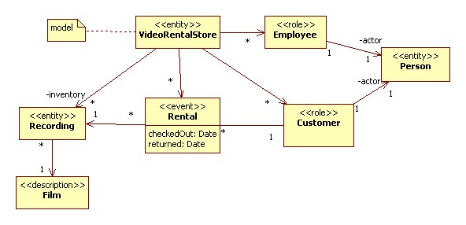
Như chúng ta có thể thấy, có rất nhiều lớp trong lớp miền. Điều này có thể dẫn đến sự phụ thuộc phức tạp giữa lớp trình bày và lớp miền. Những phụ thuộc này có thể được đơn giản hóa bằng cách sử dụng Facade Pattern.
- Kịch bản giao dịch:
Cách tiếp cận phi hướng đối tượng là thực hiện các giao dịch miền chính dưới dạng phương thức tĩnh hoặc tập lệnh:
lớp VideoRentalTransactionScripts {
static void rent(int recordingID, int customerID) { ... }
static void return(int recordingID, int customerID) { ... }
// v.v.}
Tất nhiên, kịch bản giao dịch có thể rất phức tạp. Nếu quy tắc kinh doanh thay đổi hoặc nếu có thay đổi đối với cơ sở dữ liệu, thì chúng tôi có thể cần phải viết lại hoàn toàn các tập lệnh của mình.
Mặt khác, kịch bản giao dịch hoàn toàn mang tính thủ tục. Không có đối tượng liên quan.
- Mô-đun bảng:
Thay vì có một đối tượng duy nhất trong lớp miền đại diện cho một hàng duy nhất trong bảng cơ sở dữ liệu, mô-đun bảng là một đối tượng duy nhất đại diện cho toàn bộ bảng.
Ví dụ: chúng ta có thể tạo một mô-đun bảng từ một tập hợp hàng được trả về bởi một cổng bảng. Không giống như một tập hợp hàng, một mô-đun bảng cũng chứa logic nghiệp vụ.

Lớp Persistence
Không phải tất cả các đối tượng đều có thể được lưu vào bộ nhớ thứ cấp (tức là tệp hoặc cơ sở dữ liệu). Một đối tượng có thể được gọi là dai dẳng. Một đối tượng không thể được gọi là thoáng qua. Thông thường các đối tượng kinh doanh đại diện cho khách hàng, nhân viên, giao dịch, v.v. cần phải kiên trì, trong khi các đối tượng kiến trúc như các thành phần giao diện người dùng có thể thoáng qua. Theo mặc định, tất cả các đối tượng Java là tạm thời.
Lưu đối tượng vào tệp được gọi là tuần tự hóa.
Hầu hết các ứng dụng doanh nghiệp lưu các đối tượng liên tục vào cơ sở dữ liệu quan hệ.
Xem thêm:
Luồng I/O trong Java
JDBC
- Cơ sở dữ liệu quan hệ:
Dưới đây là một số khái niệm cơ sở dữ liệu quan hệ cơ bản:
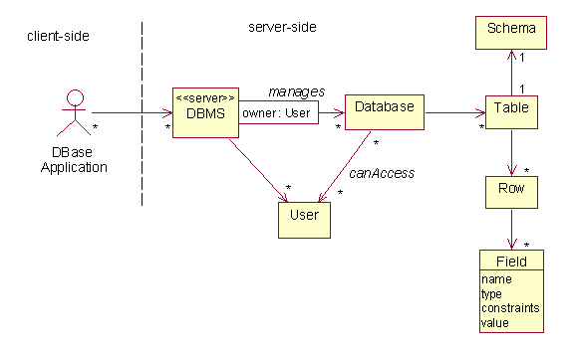
Ví dụ: cửa hàng cho thuê video có thể có cơ sở dữ liệu bao gồm các bảng sau:
khách hàngGhi âm nhân
viêncho thuê
Dưới đây là một lược đồ có thể có cho bảng khách hàng:
customer(
customerID: INTEGER [2],
LastName: VARCHAR(30),
FirstName: VARCHAR(20),
Phone: VARCHAR(10),
Suspended: BOOLE)
Đây là một lược đồ có thể có cho bảng ghi:
recording(
recordingID: INTEGER {pk},
film: VARCHAR(30))
Dưới đây là một lược đồ khả thi cho bảng cho thuê:
rental(
rentalID: INTEGER {pk},
customerID: INTEGER {fk},
recordingID: INTEGER {fk},
checkedOut: DATE,
returned: DATE)
Ngôn ngữ truy vấn có cấu trúc (SQL) là ngôn ngữ chuẩn để thao tác dữ liệu trong cơ sở dữ liệu. Nó cung cấp các lệnh cơ bản để cập nhật (cập nhật), xóa (xóa) và chèn (chèn) hàng. Nó cũng cung cấp một lệnh rất mạnh gọi là select để tìm kiếm toàn bộ cơ sở dữ liệu.
CHỌN field1, field2, field3...
TỪ table1, table2, table3...
Điều kiện WHERE
CHÈN VÀO bảng (trường, trường, ...)
GIÁ TRỊ (giá trị, giá trị, ...)
UPDATE table
SET field = value, ...
Điều kiện WHERE
XÓA KHỎI bảng Điều kiện WHERE
- Khoảng cách ngữ nghĩa và trở kháng không khớp:
Cách dữ liệu được biểu diễn trong cơ sở dữ liệu quan hệ tương tự như cách dữ liệu được biểu diễn trong chương trình hướng đối tượng. Chúng tôi có các phép tương tự sau:
Khái niệm hướng đối tượng Khái niệm cơ sở dữ liệu quan hệ Class
Table/Schema
Object Row
Field Reference
, OID Primary key
Nhưng có những khái niệm OO bổ sung không có tương đương quan hệ: phương pháp, kế thừa, đa hình. Chúng ta có thể nghĩ về điều này như một khoảng cách ngữ nghĩa giữa mô hình hướng đối tượng và mô hình quan hệ. Khoảng cách này dẫn đến vấn đề chung là dịch các hàng thành các đối tượng và ngược lại. Rất nhiều nỗ lực lập trình đi vào vấn đề này. Thuật ngữ không khớp trở kháng cũng được sử dụng để chỉ sự khác biệt trong biểu diễn dữ liệu giữa các hệ thống quan hệ và hướng đối tượng.
- Cổng và Mappers:
Gateways và Mappers là các mẫu chung để che giấu sự khác biệt trong biểu diễn dữ liệu giữa hai hệ thống cộng tác.
- Cổng bảng (DAO):
Ý tưởng về cổng bảng là cung cấp một lớp cổng cho mỗi bảng cơ sở dữ liệu.
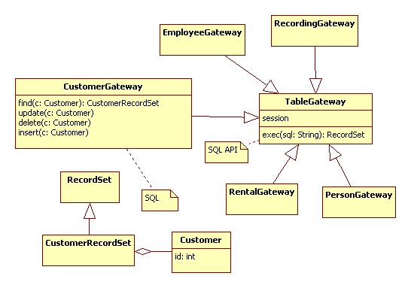
Dưới đây là bản phác thảo Java của phương thức find trong lớp CustomerGateway:
lớp CustomerGateway mở rộng Gateway {
CustomerRecordSet find(Customer c) {
CustomerRecordSet result = new CustomerRecordSet();
Truy vấn chuỗi = "chọn * từ khách hàng ở đâu ";
if (c.ID != null) {
query += ("customerID = " + c.getID());
} else {
// sử dụng c để thêm điều kiện truy vấn
}
ResultSet res = execute(sql);
// Đối với mỗi hàng trong res thêm một đối tượng khách hàng vào kết quả
trả về kết quả;
} // v.v.}
- Cổng JDBC:
public class Gateway {
trình điều khiển chuỗi được bảo vệ;
dbms chuỗi được bảo vệ;
dbase chuỗi được bảo vệ;
Chuỗi dbaseName được bảo vệ;
người dùng String được bảo vệ;
mật khẩu String được bảo vệ;
kết nối kết nối được bảo vệ;
Tuyên bố được bảo vệ;
public Gateway(Trình điều khiển chuỗi,
String dbms,
String dbase,
String user,
String pswd) {
this.driver = driver;
this.dbms = dbms;
this.dbase = dbase;
this.user = người dùng;
this.password = PSWD;
this.dbaseName = dbms + "/" + dbase;
thử {
Class.forName (trình điều khiển);
kết nối =
DriverManager.getConnection (
dbaseName, người dùng, mật khẩu);
statement = connection.createStatement();
} catch (Ngoại lệ e) {
System.err.println(
"không thể kết nối với " + dbaseName + ": " + e);
try {
connection =
DriverManager.getConnection(
dbaseName + "; create=true");
statement = connection.createStatement();
} catch (Ngoại lệ e2) {
System.err.println(
"không thể tạo " + dbaseName + ": " + e2);
} }
}
public void finalize() ném SQLException {
statement.close();
connection.close();
} public ResultSet execute(String sql) ném SQLException {
ResultSet result = null;
if (statement.execute(sql)) {
result = statement.getResultSet();
} else {
System.err.println("sql không được công nhận: " + sql);
} kết quả trả về;
}}

Lớp Presentation
- Mô hình-View-Controller Pattern:
Cấu trúc của các lớp trình bày và miền khởi tạo mẫu thiết kế Model-View-Controller.

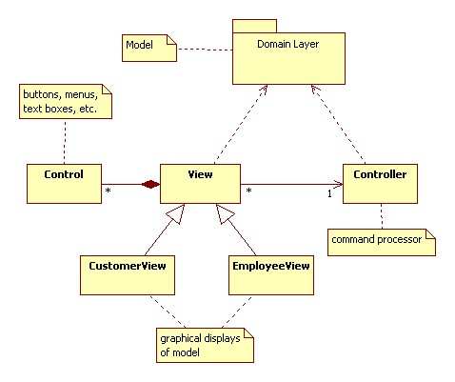
- Xem sự cố thông báo:
Khi dữ liệu trong lớp miền thay đổi, làm thế nào các chế độ xem của dữ liệu này trong lớp trình bày sẽ biết để tự vẽ lại? Hãy nhớ lại rằng không có phụ thuộc từ lớp miền đến lớp trình bày. Đây được gọi là sự cố thông báo chế độ xem. Có nhiều cơ chế để giải quyết các vấn đề thông báo. Nổi tiếng nhất là mô hình publisher-subsscriber.
Dưới đây là ví dụ về cách chúng tôi có thể sử dụng mẫu này trong cửa hàng video của mình:
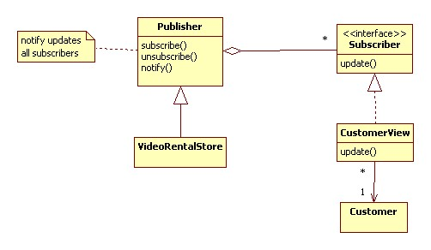
- Điều khiển:
Khi người dùng nhấp vào nút, chọn mục menu hoặc nhập văn bản tại dấu nhắc, một số loại lệnh sẽ được tạo và gửi đến bộ điều khiển.
Mối quan hệ giữa view và controller có thể là nhiều-một hoặc một-một (hoặc N-to-M):
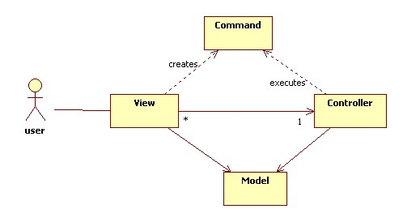
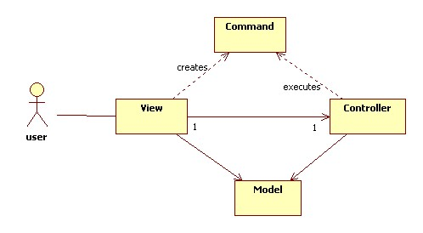
Nếu có một bộ điều khiển tập trung, chúng tôi gọi nó là bộ điều khiển phía trước hoặc bộ xử lý lệnh.
Ngoài ra, có thể có một bộ điều khiển cho mỗi chế độ xem (được gọi là bộ điều khiển trang) hoặc một bộ điều khiển cho mỗi trường hợp sử dụng (được gọi là bộ điều khiển trường hợp sử dụng).
Tình báo cư trú ở đâu?
1. Bộ điều khiển thông minh, lệnh câm và chế độ xem
Trong trường hợp này, bộ điều khiển biết cách cập nhật mô hình. Các lệnh chỉ đơn thuần là chuỗi hoặc danh sách các mã thông báo. Quan điểm chỉ biết vẽ.
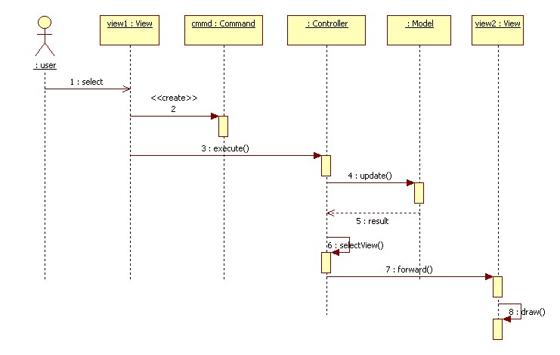
2. Các lệnh thông minh, bộ điều khiển câm và chế độ xem.
Trong trường hợp này, bộ điều khiển chỉ cần yêu cầu lệnh tự thực thi.
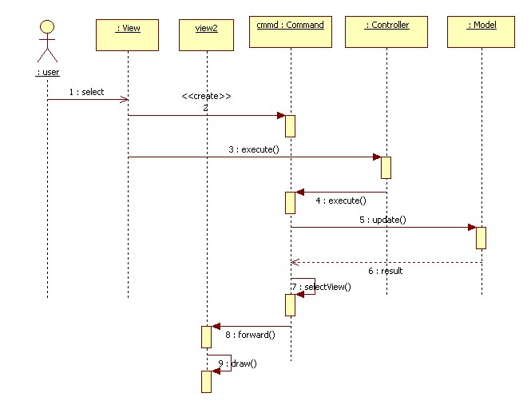
3. Chế độ xem thông minh biết cách tự hiển thị và cách cập nhật mô hình. Bộ điều khiển chỉ chọn một chế độ xem dựa trên lệnh, sau đó chuyển tiếp lệnh chưa được thực thi đến chế độ xem.
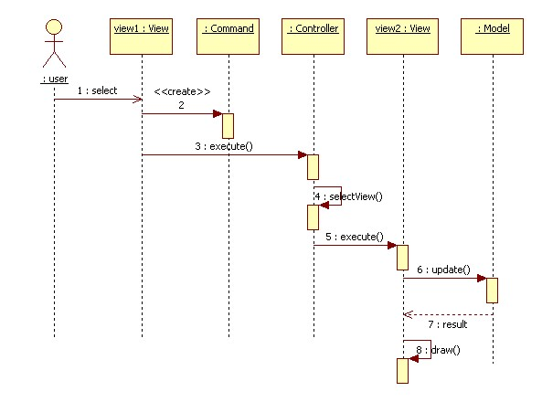

Threelayer
Mô hình này còn được gọi là kiến trúc ba tầng và mô hình Mud-to-Structure.
Đây là cấu trúc cơ bản:
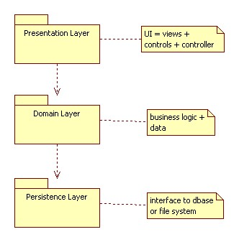
Cẩn thận lưu ý rằng các phụ thuộc là một chiều. Điều này ngụ ý rằng lớp bền bỉ có thể được sử dụng lại với các lớp miền khác nhau và lớp miền có thể được sử dụng lại với các lớp trình bày khác nhau.
Thuật ngữ "tầng" thường được sử dụng khi các lớp đang chạy trên các máy tính khác nhau. Trong trường hợp này, chúng ta có thể nghĩ rằng lớp trình bày là một máy khách mỏng, lớp miền là một máy chủ ứng dụng và lớp bền bỉ là một máy chủ cơ sở dữ liệu.
Chúng ta có thể khái quát hóa mô hình này cho kiến trúc N-tier bằng cách chia các lớp trình bày và miền thành các lớp mịn hơn.
Kiến trúc này đã trở nên phổ biến bởi kiến trúc "onion" UNIX và kiến trúc tham chiếu ISO OSI.
Ví dụ phổ biến nhất là cái mà tôi gọi là kiến trúc 3,5 tầng, trong đó một máy chủ web thực hiện một số công việc của bản trình bày và các lớp miền.

Yêu cầu
Thư viên X quản lý danh sách các loại sách . Thông tin về các loại sách:
Sách giáo khoa: Mã sách, ngày nhập (ngày, tháng, năm), đơn giá, số lượng, nhà xuất bản, tình trạng (mới, cũ).
Nếu tình trạng sách là mới thì: thành tiền = số lượng * đơn giá.
Nếu tình trạng sách là cũ thì: thành tiền = số lượng * đơn giá * 50%
Sách tham khảo: Mã sách, ngày nhập (ngày, tháng, năm), đơn giá, số lượng, nhà xuất bản, thuế.
Thành tiền = số lượng * đơn giá +thuế
Yêu cầu riêng:
Thêm, Xóa, Sửa, In, Tìm kiếm
Tính tổng thành tiền cho từng loại.
Tính trung bình cộng đơn giá của các sách tham khảo.
Xuất ra các sách giáo khoa của nhà xuất bản X.

Kỹ thuật
Giới thiệu về ngôn ngữ Java
Java là một ngôn ngữ lập trình hướng đối tượng, đa nền tảng và có tính bảo mật cao. Được phát triển bởi Sun Microsystems và phát hành lần đầu vào năm 1995, Java đã nhanh chóng trở thành một trong những ngôn ngữ lập trình phổ biến nhất trên thế giới. [2]
Một trong những điểm mạnh nhất của Java là khả năng chạy trên nhiều nền tảng khác nhau mà không cần chỉnh sửa mã nguồn, nhờ vào triết lý "Viết một lần, chạy ở mọi nơi" (Write Once, Run Anywhere). Java đạt được điều này thông qua Java Virtual Machine (JVM), một môi trường chạy mã Java trên nhiều hệ điều hành khác nhau. [1]
Java là một ngôn ngữ lập trình hướng đối tượng (OOP), cho phép các nhà phát triển mô hình hóa các thực thể trong thế giới thực dưới dạng các đối tượng trong chương trình. Các khái niệm cơ bản của OOP như kế thừa, đa hình, và đóng gói giúp tăng cường khả năng tái sử dụng mã và bảo trì hệ thống.
Java được thiết kế với tính bảo mật cao, giúp bảo vệ hệ thống và dữ liệu khỏi các mối đe dọa an ninh. Các tính năng như sandboxing và bảo mật cấp lớp (class loader) giúp ngăn chặn việc thực thi mã độc.
Java hỗ trợ lập trình đa luồng, cho phép các ứng dụng thực hiện nhiều tác vụ đồng thời. Điều này rất hữu ích trong các ứng dụng đòi hỏi hiệu suất cao, chẳng hạn như các trò chơi và ứng dụng thời gian thực.
Java có một bộ thư viện phong phú, cung cấp các API và công cụ cho các nhà phát triển để dễ dàng thực hiện nhiều tác vụ khác nhau, từ xử lý dữ liệu, kết nối cơ sở dữ liệu, đến phát triển ứng dụng web.
Java được sử dụng rộng rãi trong nhiều lĩnh vực khác nhau, bao gồm phát triển ứng dụng doanh nghiệp, phát triển ứng dụng di động (đặc biệt là trên nền tảng Android), ứng dụng web, hệ thống nhúng, và nhiều hơn nữa. Java còn được sử dụng trong các hệ thống lớn và phức tạp, như hệ thống ngân hàng, quản lý tài chính, và viễn thông.
Java là một ngôn ngữ lập trình mạnh mẽ và linh hoạt, với sự kết hợp của tính di động, bảo mật và hiệu suất cao. Với cộng đồng nhà phát triển lớn và một hệ sinh thái phong phú, Java tiếp tục là một trong những ngôn ngữ lập trình được ưa chuộng nhất trong ngành công nghệ thông tin.

CHƯƠNG 2: PHÂN TÍCH VÀ THIẾT KẾ

2.1. Phân tích hệ thông

2.1.1. Nghiên cứu khả thi
Nghiên cứu khả thi được tiến hành khi vấn đề được hiểu rõ ràng. Nghiên cứu khả thi là phiên bản viên nang cấp cao của toàn bộ quá trình phân tích và thiết kế hệ thống. Mục tiêu là xác định nhanh chóng với chi phí tối thiểu để giải quyết vấn đề. Mục đích của tính khả thi không phải là giải quyết vấn đề mà là xác định xem vấn đề đó có đáng để giải quyết hay không.
Hệ thống đã được kiểm tra tính khả thi ở những điểm sau:
Tính khả thi về kỹ thuật
Tính khả thi về kinh tế
Tính khả thi trong vận hành.

2.1.2. Tính khả thi về kỹ thuật
Dự án mang tên “Hệ thống quản lý thư viện” khả thi về mặt kỹ thuật. Điều quan trọng hơn là phần tương tác với phần cứng của hệ thống. Đánh giá của trung tâm khả thi kỹ thuật về tính khả thi hiện có ở mức độ nào, nó có thể hỗ trợ đề xuất bổ sung. Đây là dựa trên một thiết kế phác thảo của các yêu cầu hệ thống lần lượt là đầu vào, tệp, chương trình, thủ tục và nhân viên.Nó liên quan đến các cân nhắc về tài chính để phù hợp với các cải tiến kỹ thuật.

2.1.3. Tính khả thi về vận hành
Trong dự án này, ban quản lý sẽ biết chi tiết của từng dự án nơi anh ta có thể được trình bày và dữ liệu sẽ được duy trì dưới dạng phân cấp.

2.2. Thiết kế hệ thống
Trong giai đoạn này, một hệ thống logic được xây dựng đáp ứng các yêu cầu nhất định. Giai đoạn thiết kế của quá trình phát triển phần mềm liên quan đến việc chuyển đổi yêu cầu của sinh viên thành một hệ thống hoạt động hợp lý. Thông thường, thiết kế được thực hiện trong bước sau:

2.2.1. Giai đoạn thiết kế sơ cấp
Trong giai đoạn này, hệ thống được thiết kế ở mức khối. Khối được tạo dựa trên phân tích được thực hiện trong giai đoạn xác định vấn đề. Các khối khác nhau được tạo cho các chức năng khác nhau, nhấn mạnh vào việc giảm thiểu luồng thông tin giữa các khối. Do đó, tất cả các hoạt động cần tương tác nhiều hơn được giữ trong một khối

2.2.2. Giai đoạn thiết kế thứ cấp
Trong giai đoạn thứ hai, thiết kế chi tiết của mọi khối được thực hiện.
Nhiệm vụ chung liên quan đến thiết kế như sau:
- Thiết kế các khối khác nhau cho các quy trình hệ thống tổng thể
- Thiết kế các mô-đun nhỏ hơn, gọn nhẹ và khả thi trong từng khối
- Thiết kế các cấu trúc cơ sở dữ liệu khác nhau.
- Chỉ định chi tiết của các chương trình để đạt được chức năng mong muốn
- Thực hiện hồ sơ thiết kế
- Đánh giá hệ thống thiết kế giao diện người dùng
Thiết kế giao diện người dùng liên quan đến cuộc đối thoại giữa người dùng và máy tính.Nó liên quan đến mọi thứ, từ khởi động hệ thống hoặc đăng nhập vào hệ thống cho đến việc trình bày cuối cùng các đầu vào và đầu ra mong muốn. Luồng tổng thể của màn hình và thông báo được gọi là đối thoại.

2.3. Sơ đồ lớp

2.3.1. Presentation
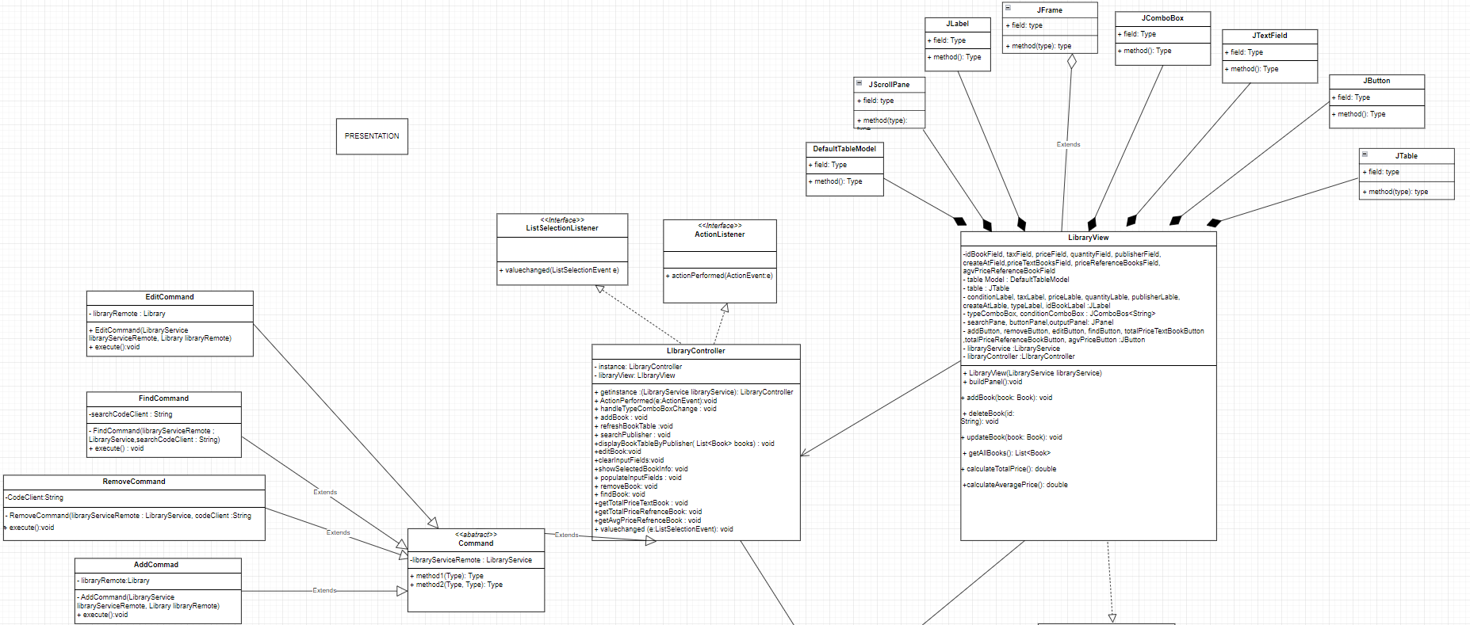
Hình 2.1. Tổng quát Presentation
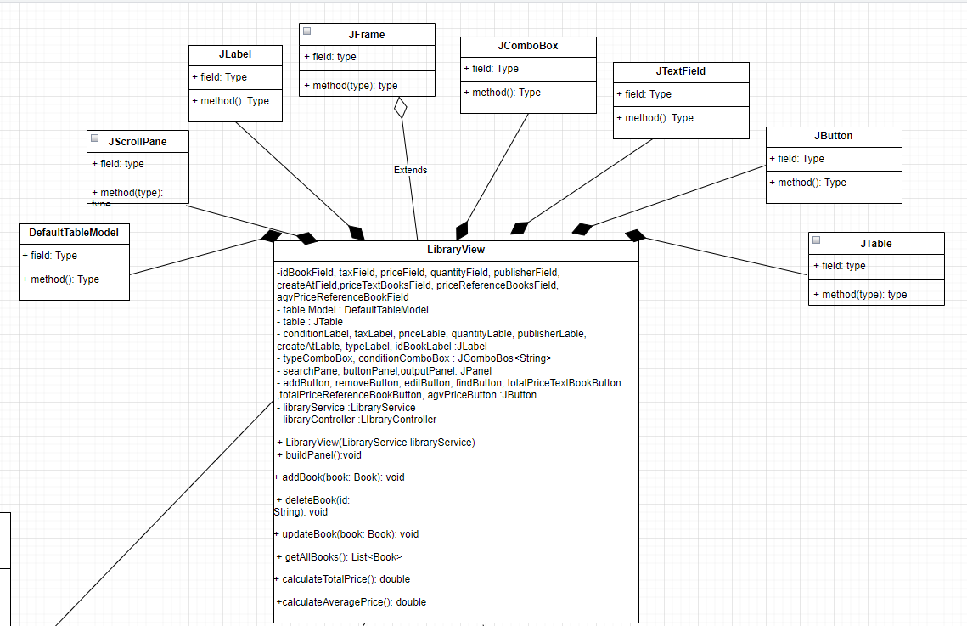
Hình 2.2. LibraryView

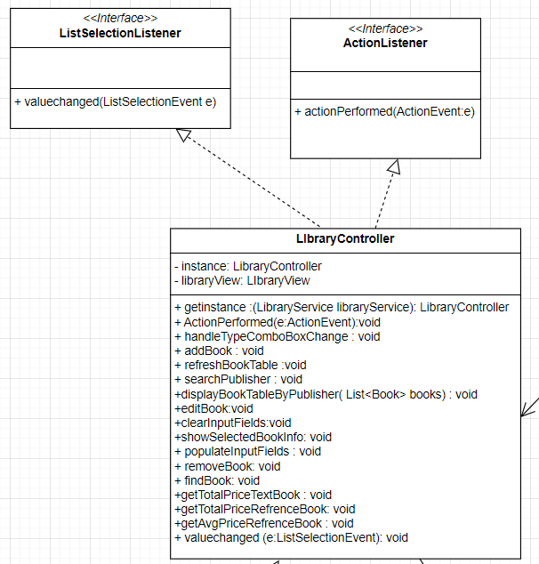
Hình 2.3. LibraryController
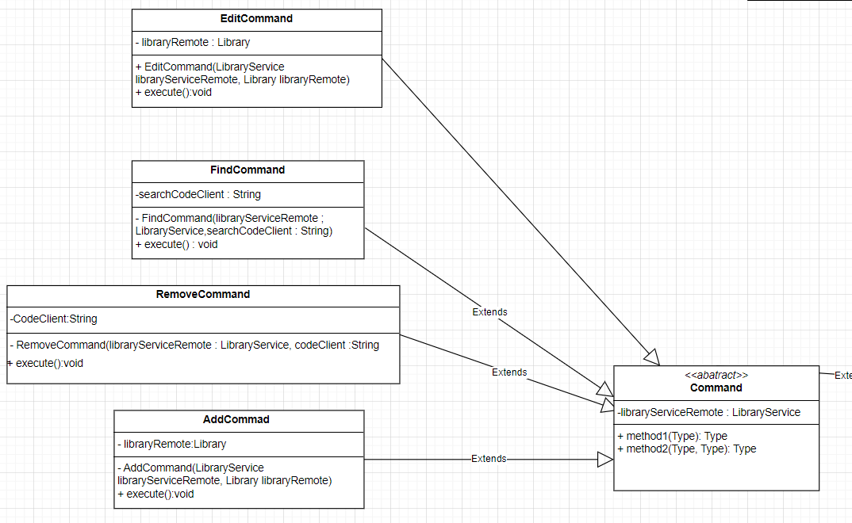
Hình 2.4. Command

2.3.2. Domain
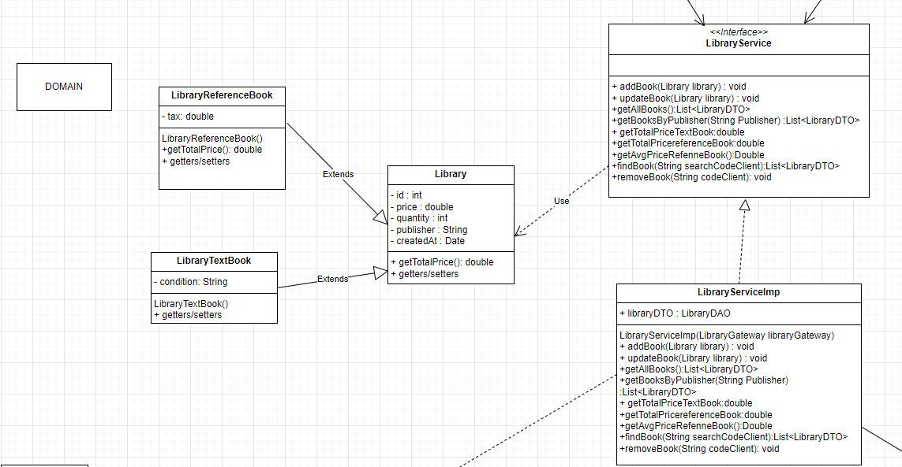
Hình 2. 5. Domain

2.3.3. Obsever
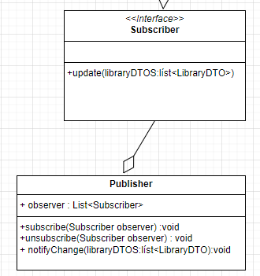
Hình 2.6. Obsever

2.3.4. DTO
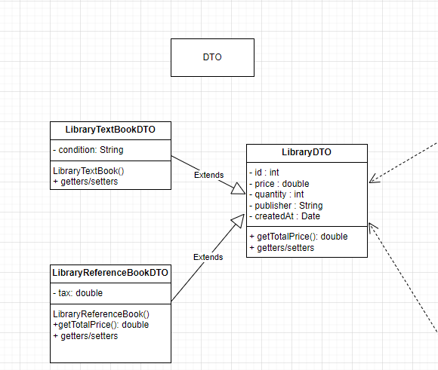
Hình 2.7. DTO

2.3.5. Persitence
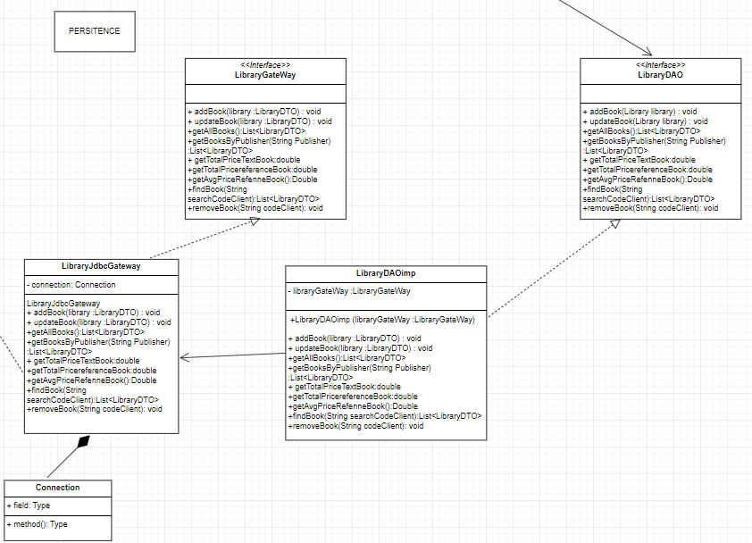
Hình 2. 8. Persitence

2.4. Sơ đồ tuần tự
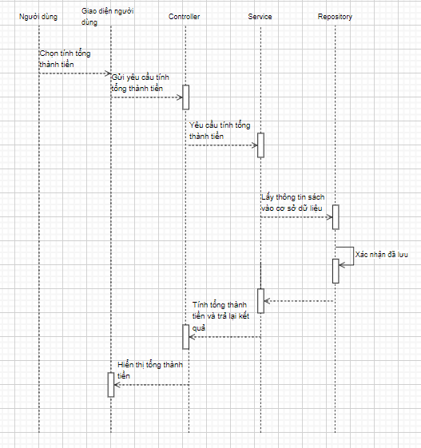
Hình 2. 9. Tính tổng thành tiền
Người Dùng -> Giao Diện Người Dùng : Chọn tính tổng thành tiền
Giao Diện Người Dùng -> Controller : Yêu cầu tính tổng thành tiền
Controller -> Service : Yêu cầu tính tổng thành tiền
Service -> Repository : Lấy thông tin sách từ cơ sở dữ liệu
Repository -> Service : Trả về thông tin sách
Service -> Controller : Tính tổng thành tiền và trả kết quả
Controller -> Giao Diện Người Dùng : Hiển thị tổng thành tiền

2.5. Sơ đồ UseCase
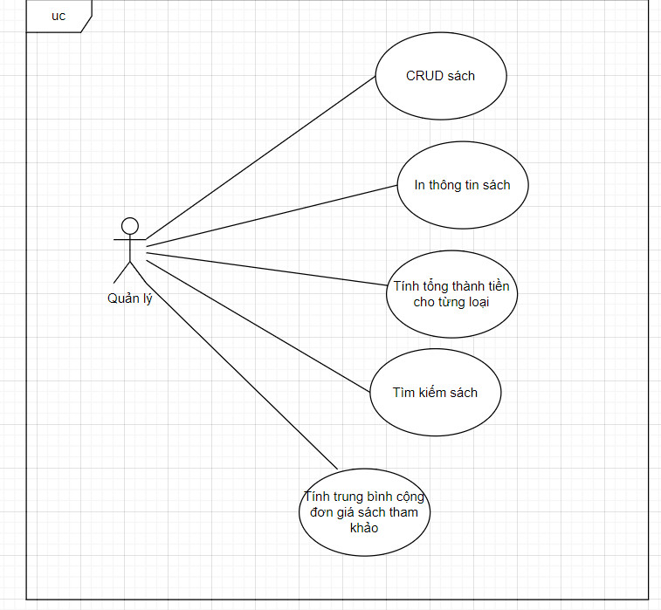
Hình 2.10. Sơ đồ usecase tổng quát

2.5.1. Usecase thêm sách

Tên use case | Thêm sách
Tác nhân chính | Người dùng hệ thống (Quản lý)
Tiền điều kiện | Người dùng đã đăng nhập vào hệ thống quản lý.
Dòng sự kiện chính | - Người dùng chọn chức năng "Thêm sách".  - Hệ thống hiển thị form nhập thông tin sách  - Người dùng nhập đầy đủ thông tin sách và nhấn nút "Lưu".  - Hệ thống kiểm tra dữ liệu hợp lệ.  - Nếu hợp lệ: Lưu thông tin sách vào cơ sở dữ liệu và thông báo "Thêm sách thành công".  - Nếu không hợp lệ: Thông báo lỗi cụ thể và yêu cầu người dùng nhập lại.
Ngoại lệ | 2.1 Người dùng có thể hủy bỏ thao tác "Thêm sách" bằng cách nhấn nút "Hủy". Hệ thống trở về giao diện chính.
Bảng 2.1. Usacase thêm sách

2.5.2. Usecase xóa sách
Tên use case | Xóa sách
Tác nhân chính | Người dùng hệ thống (Quản lý)
Tiền điều kiện | Người dùng đã đăng nhập vào hệ thống quản lý.
Dòng sự kiện chính | - Người dùng chọn chức năng "Xóa sách".  - Hệ thống hiển thị danh sách sách.  - Người dùng chọn sách muốn xóa và nhấn nút "Xóa".  - Hệ thống hiển thị thông báo xác nhận xóa.  - Người dùng chọn "Đồng ý" để xóa hoặc "Hủy" để hủy thao tác xóa.  5.1. Nếu người dùng chọn "Đồng ý":  5.2. Hệ thống xóa sách khỏi cơ sở dữ liệu.  5.3. Hệ thống thông báo "Xóa sách thành công".
Ngoại lệ | 5.1. Nếu người dùng chọn "Hủy": Hệ thống hủy bỏ thao tác xóa và trở về giao diện trước đó.
Bảng 2. 2. Usecase xóa sách

2.5.3. Usecase sửa thông tin sách
Tên use case | Sửa thông tin sách
Tác nhân chính | Người dùng hệ thống (Quản lý)
Tiền điều kiện | Người dùng đã đăng nhập vào hệ thống quản lý.
Dòng sự kiện chính | - Người dùng chọn chức năng "Sửa thông tin sách".  - Hệ thống hiển thị danh sách sách.  - Người dùng chọn sách muốn sửa và nhấn nút "Sửa". Hệ thống kiểm tra dữ liệu hợp lệ.  - Hệ thống hiển thị form thông tin sách với dữ liệu đã được nạp sẵn.  - Người dùng sửa đổi thông tin sách (nếu cần) và nhấn nút "Lưu".  - Hệ thống kiểm tra dữ liệu hợp lệ.  - Nếu hợp lệ: Cập nhật thông tin sách vào cơ sở dữ liệu và thông báo "Sửa sách thành công".  - Nếu không hợp lệ: Thông báo lỗi cụ thể và yêu cầu người dùng nhập lại.
Ngoại lệ | 2.1. Người dùng có thể hủy bỏ thao tác "Sửa thông tin sách" bằng cách nhấn nút "Hủy". Hệ thống trở về giao diện chính.
Bảng 2. 3. Usecase Sửa thông tin sách

2.5.4. Usecase in thông tin sách
Tên use case | In thông tin sách
Tác nhân chính | Người dùng hệ thống (Quản lý)
Tiền điều kiện | Người dùng đã đăng nhập vào hệ thống quản lý.
Dòng sự kiện chính | - Người dùng chọn chức năng "In thông tin sách".  - Hệ thống hiển thị tùy chọn in  - Người dùng chọn tùy chọn in mong muốn.  - Hệ thống hiển thị bản xem trước nội dung in.  - Người dùng kiểm tra bản xem trước và chọn "In" để in hoặc "Hủy" để hủy thao tác in.  5.1. Nếu người dùng chọn "In": Hệ thống gửi yêu cầu in đến máy in.
Ngoại lệ | 5.1. Nếu người dùng chọn "Hủy": Hệ thống hủy bỏ thao tác in và trở về giao diện trước đó.
Bảng 2. 4. Usecase in thông tin sách

2.5.5. Usecase tìm kiếm sách
Tên use case | Tìm kiếm sách
Tác nhân chính | Người dùng hệ thống (Quản lý)
Tiền điều kiện | Người dùng đã đăng nhập vào hệ thống quản lý.
Dòng sự kiện chính | - Người dùng chọn chức năng "Tìm kiếm sách".  - Hệ thống hiển thị ô nhập liệu tìm kiếm và các tùy chọn tìm kiếm  - Người dùng nhập từ khóa tìm kiếm và chọn tùy chọn tìm kiếm  - Hệ thống hiển thị danh sách sách thỏa mãn điều kiện tìm kiếm.
Ngoại lệ | 3.1. Nếu không tìm thấy sách phù hợp, hệ thống hiển thị thông báo "Không tìm thấy sách phù hợp".
Bảng 2. 5. Usecase tìm kiếm sách

2.5.6. Usecase tính tổng thành tiền cho từng loại
Tên use case | Tính tổng thành tiền cho từng loại
Tác nhân chính | Người dùng hệ thống (Quản lý)
Tiền điều kiện | Người dùng đã đăng nhập vào hệ thống quản lý.
Dòng sự kiện chính | - Người dùng chọn chức năng "Tính tổng thành tiền cho từng loại".  - Người dùng chọn chức năng "Tính tổng thành tiền cho từng loại".  - Hệ thống hiển thị kết quả tổng thành tiền cho từng loại sách.
Ngoại lệ
Bảng 2. 6. Usecase tính tổng thành tiền cho từng loại

2.5.7. Usecase tính trung bình cộng đơn giá của các sách tham khảo
Tên use case | Tính trung bình cộng đơn giá của các sách tham khảo
Tác nhân chính | Người dùng hệ thống (Quản lý)
Tiền điều kiện | Người dùng đã đăng nhập vào hệ thống quản lý.
Dòng sự kiện chính | - Người dùng chọn chức năng "Tính trung bình cộng đơn giá của các sách tham khảo".  - Hệ thống tính toán trung bình cộng đơn giá của tất cả các sách tham khảo trong hệ thống.  - Hệ thống hiển thị kết quả trung bình cộng đơn giá.
Ngoại lệ
Bảng 2. 7. Usecase tính trung bình cộng đơn giá của các sách tham khảo

2.5.8. Usecase xuất ra các sách giáo khoa của nhà xuất bản X
Tên use case | Xuất ra các sách giáo khoa của nhà xuất bản X
Tác nhân chính | Người dùng hệ thống (Quản lý)
Tiền điều kiện | Người dùng đã đăng nhập vào hệ thống quản lý.
Dòng sự kiện chính | - Người dùng chọn chức năng "Xuất ra các sách giáo khoa của nhà xuất bản X".  - Hệ thống hiển thị danh sách các nhà xuất bản.  - Người dùng chọn nhà xuất bản X.  - Hệ thống lọc và hiển thị danh sách các sách giáo khoa của nhà xuất bản X.  - Người dùng có thể chọn in hoặc xuất danh sách này ra file.
Ngoại lệ
Bảng 2. 8. Usecase xuất ra các sách giáo khoa của nhà xuất bản X

CHƯƠNG 3: CÀI ĐẶC THỬ NGHIỆM

3.1. Tìm mã
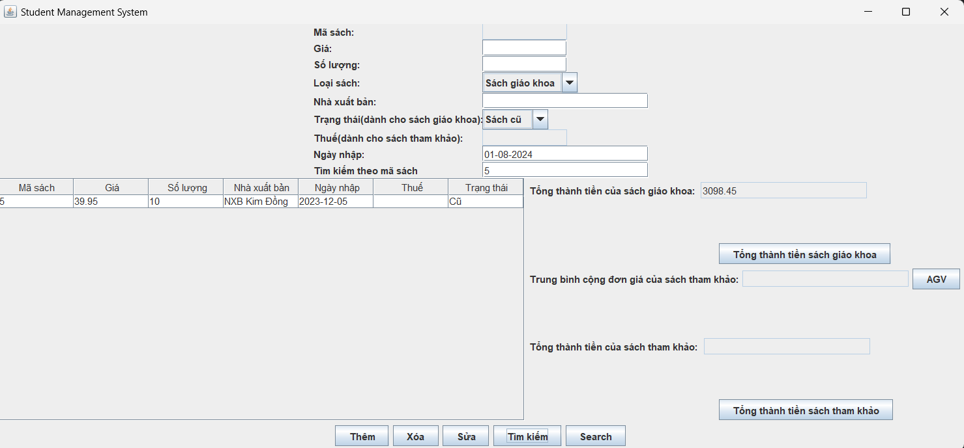
Hình 3. 1. Tìm mã

3.2. Nhà xuất bản X
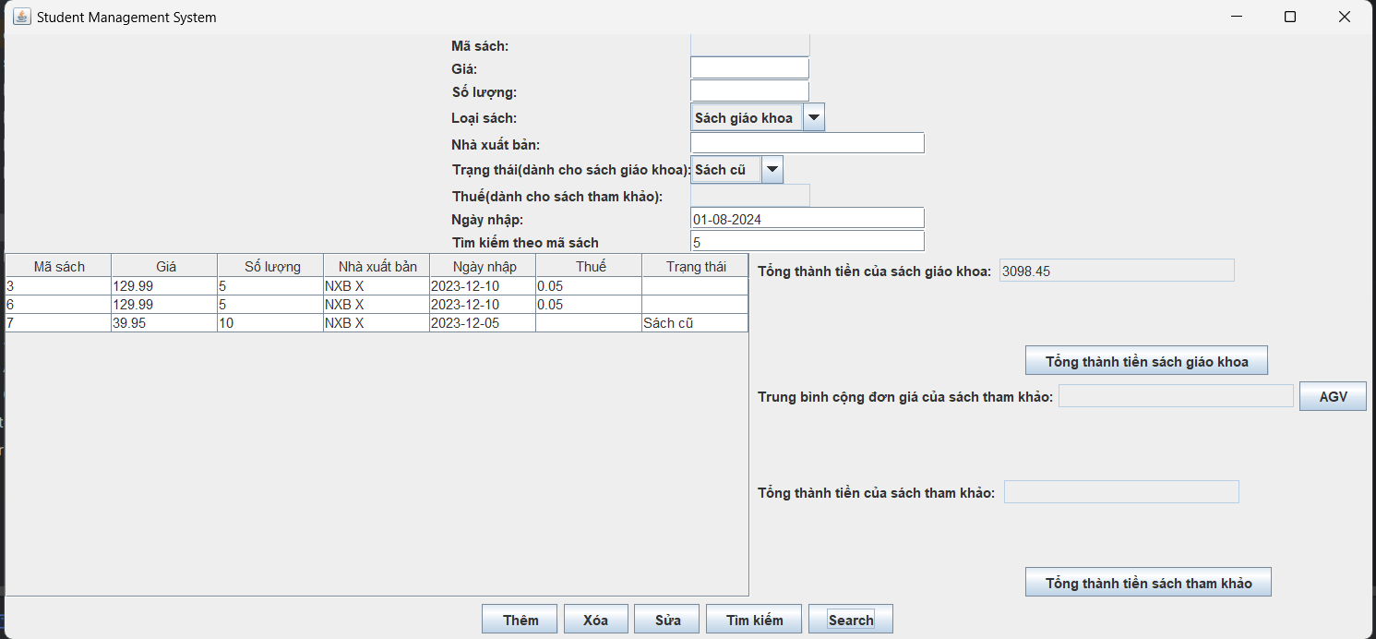
Hình 3. 2. Nhà xuất bản
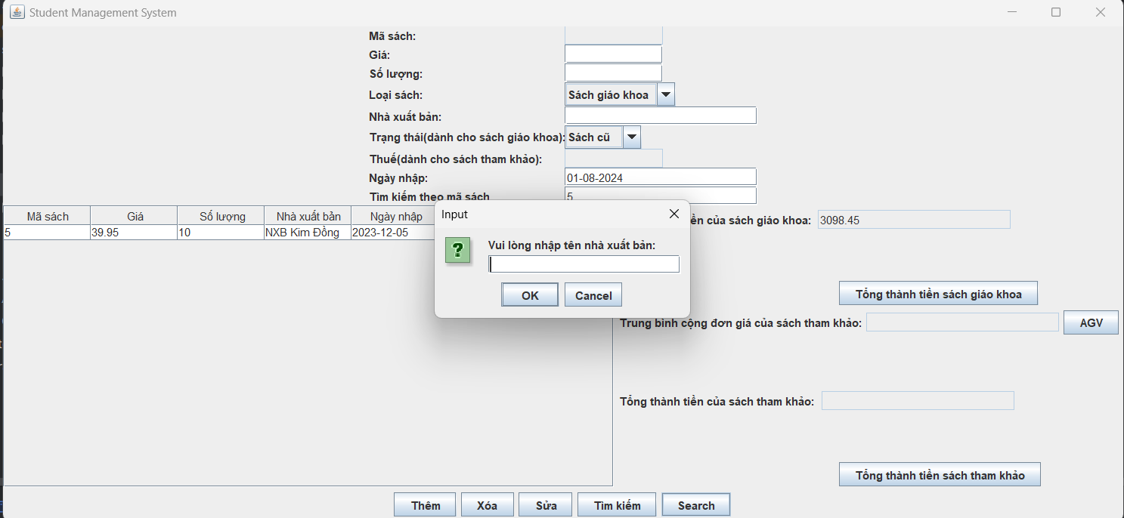
Hình 3. 3. Nhập nhà xuất bản

3.3. Thêm
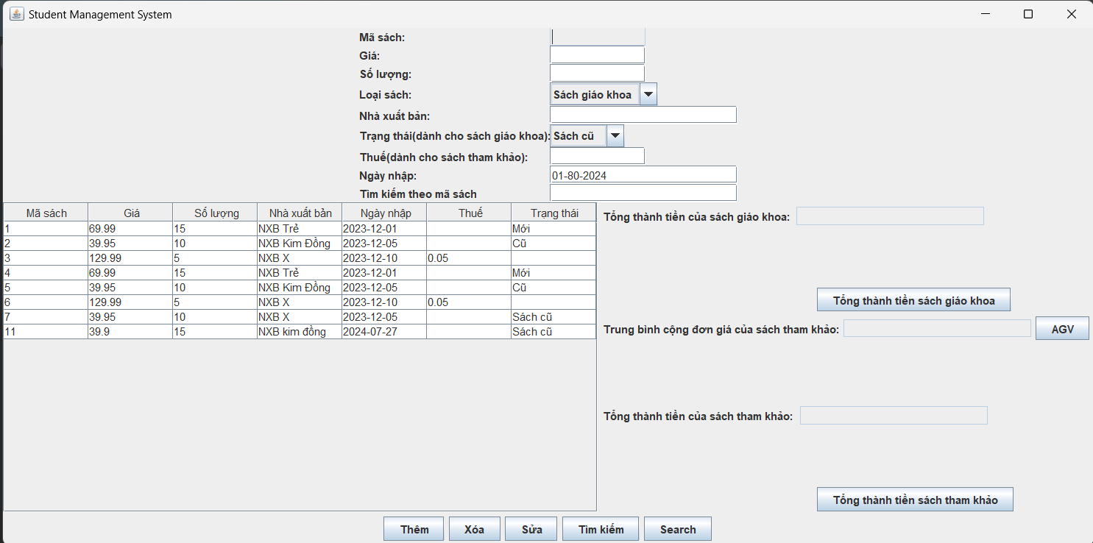
Hình 3. 4. Chức năng thêm
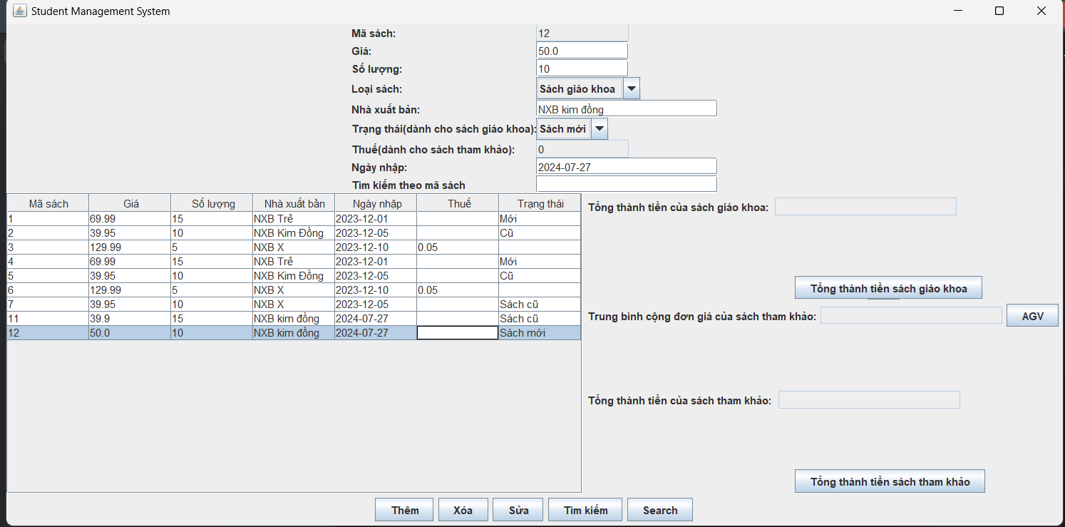
Hình 3. 5. Chọn chức năng thêm
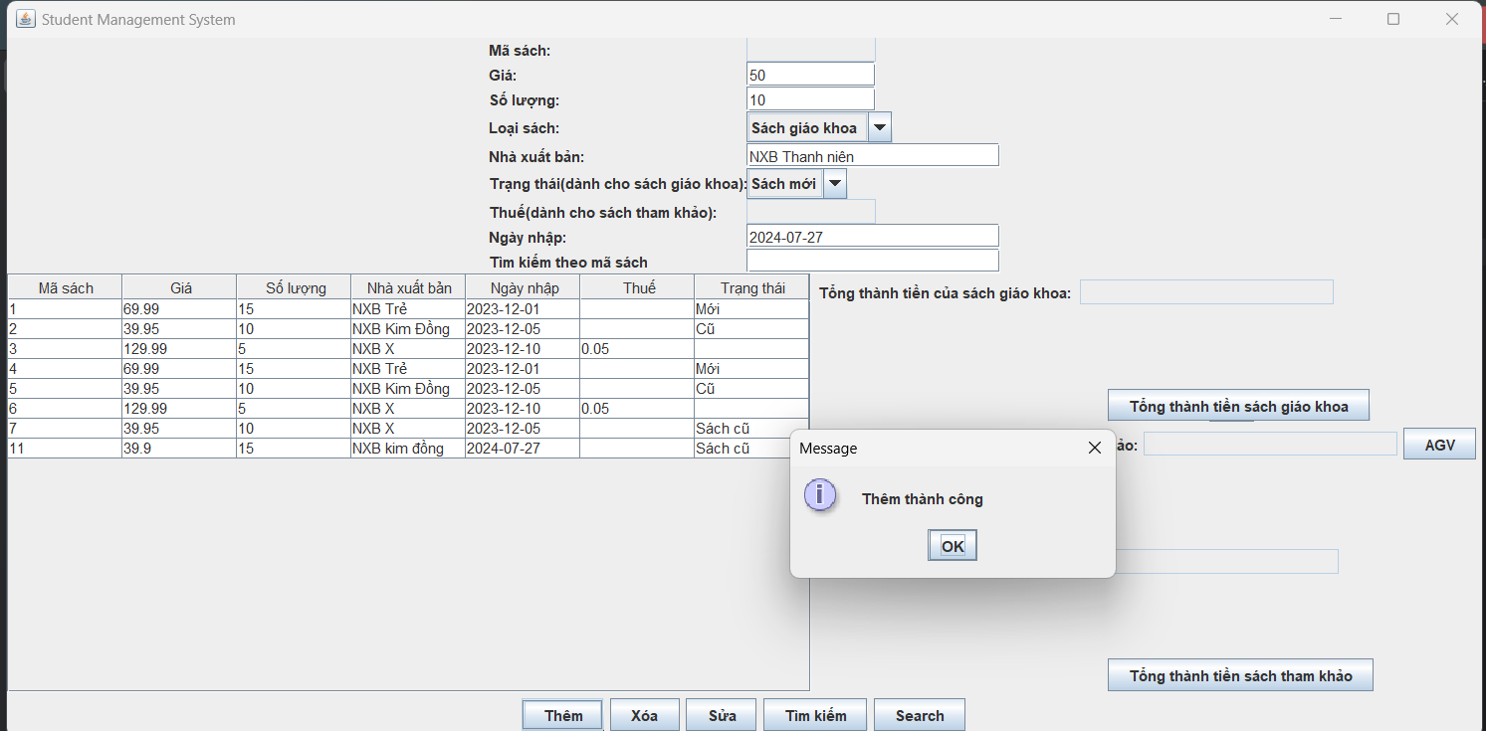
Hình 3. 6. Thêm thành công

3.4. Xóa

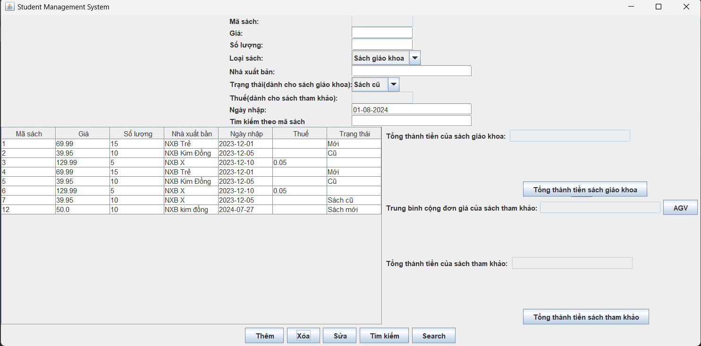
Hình 3. 7. Chức năng xóa
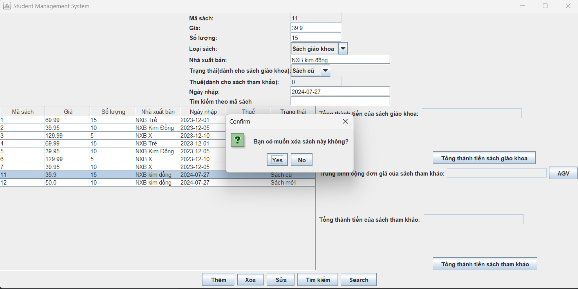
Hình 3. 8. Chọn chức năng xóa
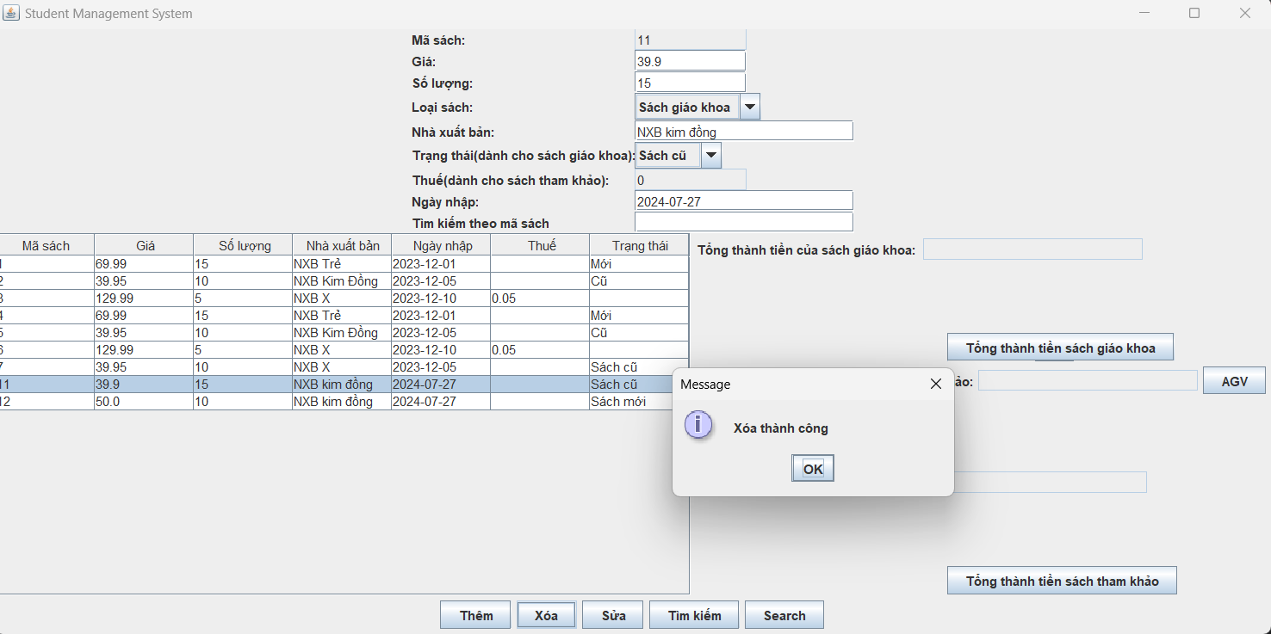
Hình 3. 9. Xóa thành công

3.5. Sửa
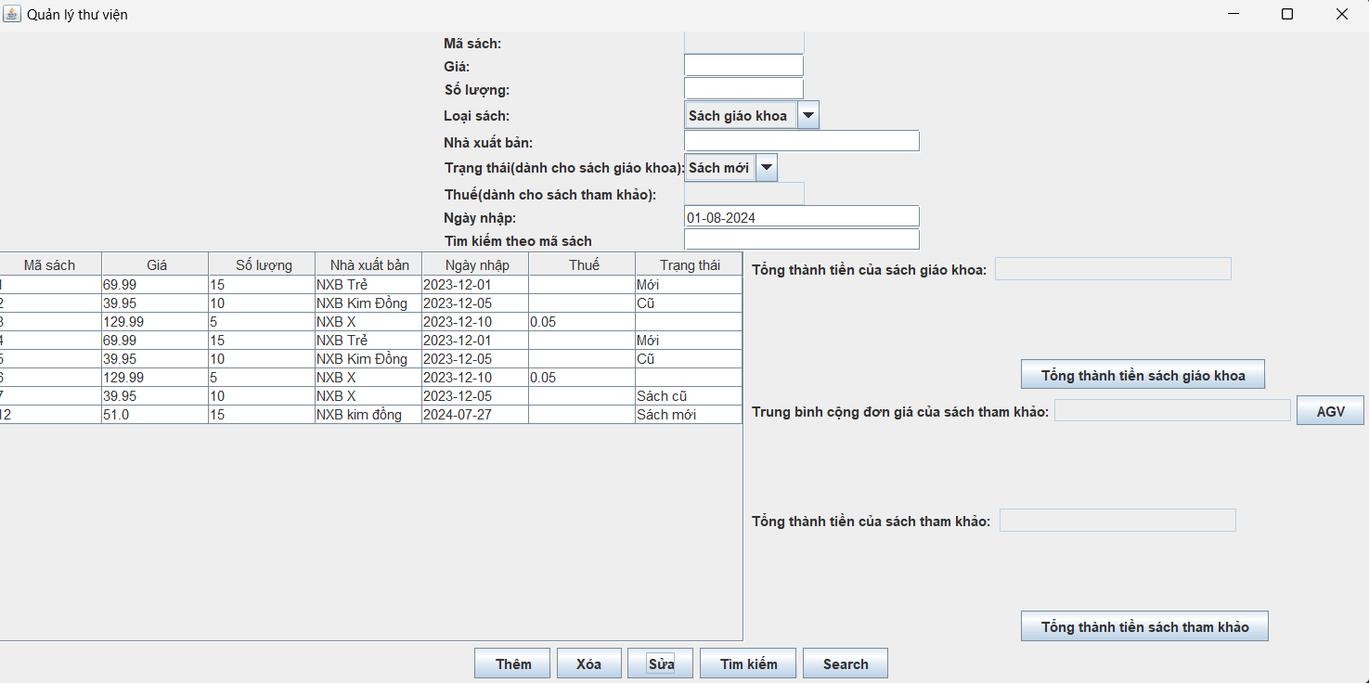
Hình 3. 10. Chọn chức năng sửa
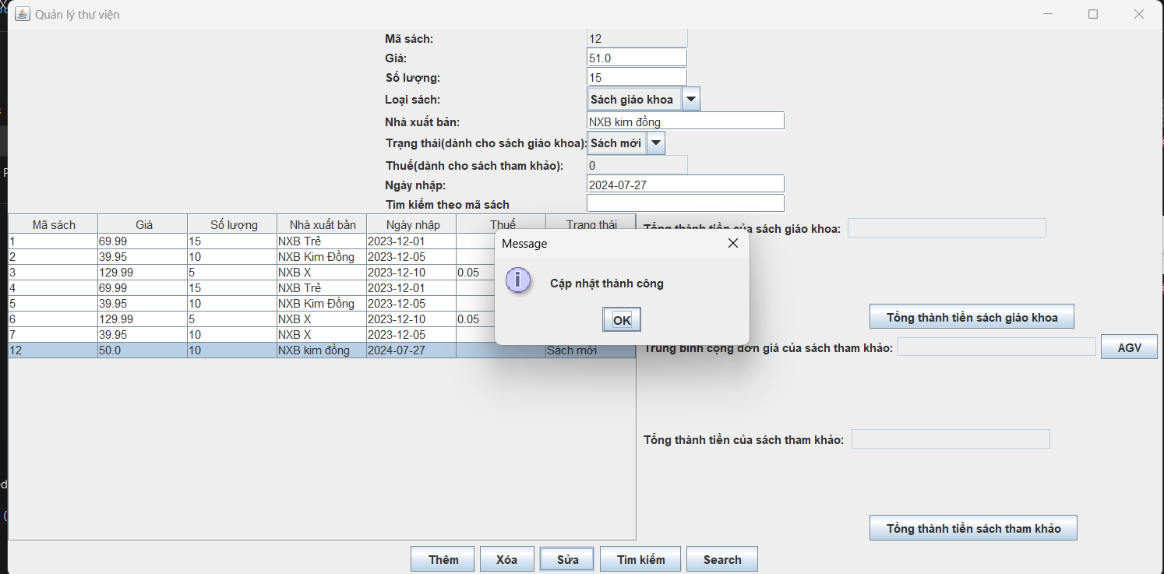
Hình 3. 11. Cập nhật thành công

3.6. Tổng thành tiền

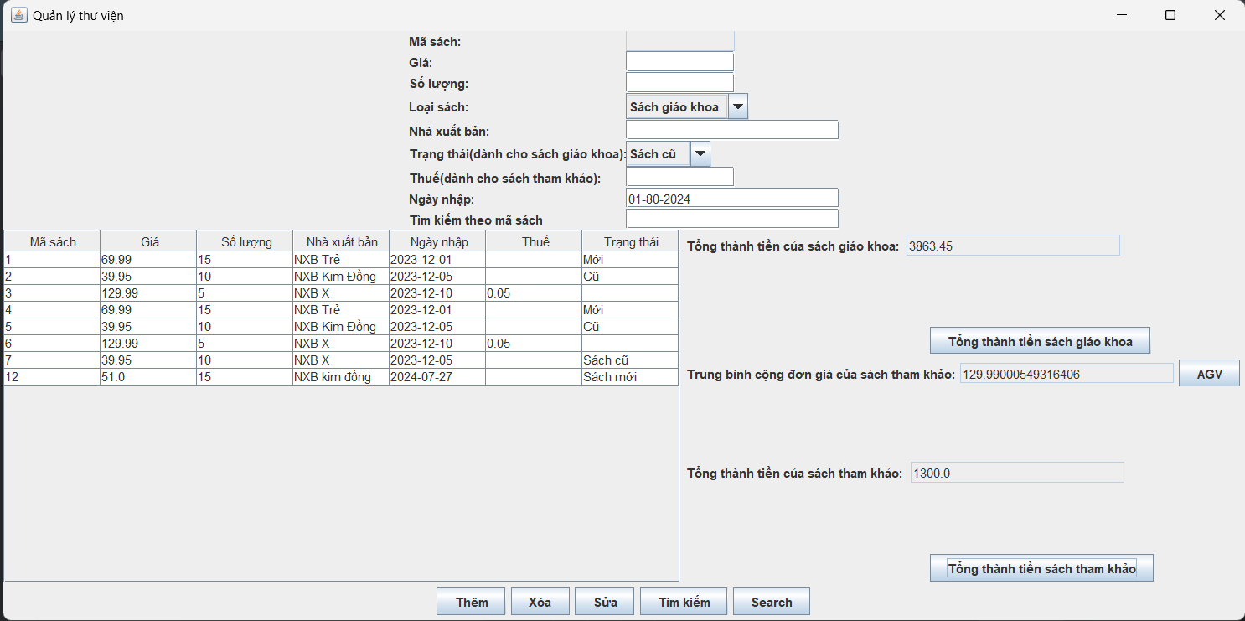
Hình 3. 12. Tổng thành tiền

Chương 4: Kết luận

4.1. Kết quả đạt được
Chương trình quản lý thư viện đã được tạo ra để ghi nhớ nhu cầu của các thư viện quy mô vừa và nhỏ. Đây là phần mềm hiệu quả bao gồm tất cả các chức năng cơ bản như tạo mục nhập dữ liệu cho sách, chỉnh sửa và xóa hồ sơ cần thiết để thư viện hoạt động trơn tru. Ngoài ra, lịch sử đăng nhập và sách của người dùng cũng được lưu trữ và quản trị viên có thể truy cập. Nó cũng tạo điều kiện thuận lợi cho thủ thư tạo các nhóm người dùng mới và chỉnh sửa các cấp truy cập và chức năng của họ

4.2. Giới hạn
Ứng dụng này đã Thực hiện các hoạt động hạn chế của Hệ thống Quản lý Thư viện Đại học. Các giới hạn này như sau:
- Ứng dụng này không hỗ trợ mạng.
- Nó duy trì hoạt động hạn chế của dữ liệu.
- Báo cáo không được định dạng tốt.

TÀI LIỆU THAM KHẢO

